Cuanto aprendí Calificación: ………………………………….
Área Matemática
Nombre y Apellido:___________________________________ 6^{to}__ __/09/2023

- Representa gráficamente las siguientes fracciones. 1p

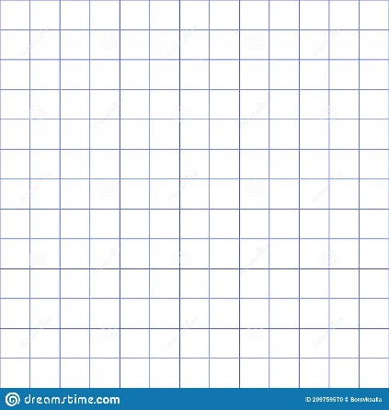

- $\frac{12}{7}=$ c) $\frac{2}{10}=$

- $\frac{6}{15}=$ e) $\frac{9}{4}=$

- Ubica las siguientes fracciones en la recta numérica. 1p
$$\frac{9}{4} ; \frac{3}{2}$$

- Busca las fracciones equivalentes con denominador 40. 2p

- $\frac{2}{4}=$ c) $\frac{9}{30}=$

- $\frac{8}{10}=$ d) $\frac{7}{5}=$

- Resuelve las siguientes operaciones de fracción. 2p

- $\frac{2}{4}+\frac{1}{3}=$ c) $\frac{20}{9}-\frac{1}{10}=$

- $\frac{9 }{6} : \frac{3}{7}=$ d) $\frac{6}{4} . \frac{2}{8}=$

- Resuelve las siguientes multiplicaciones de fracciones por un número natural. 2p

- $\frac{2}{8} . 64=$ c) $\frac{10}{7} . 21=$

- $\frac{4}{9} . 81=$ d) $\frac{11}{12} . 24 =$

- Transforma los siguientes números mixtos en fracciones impropias. 2p

a) $3 \frac{1}{3}$ = b) 5$\frac{4}{2}$ =

c) $11 \frac{3}{4}$ = d) 7 $\frac{5}{10}$ =

